Оповещение о проведении публичных слушаний (Актуализации схемы теплоснабжения города Москвы на период до 2032 года)
29.10.2018
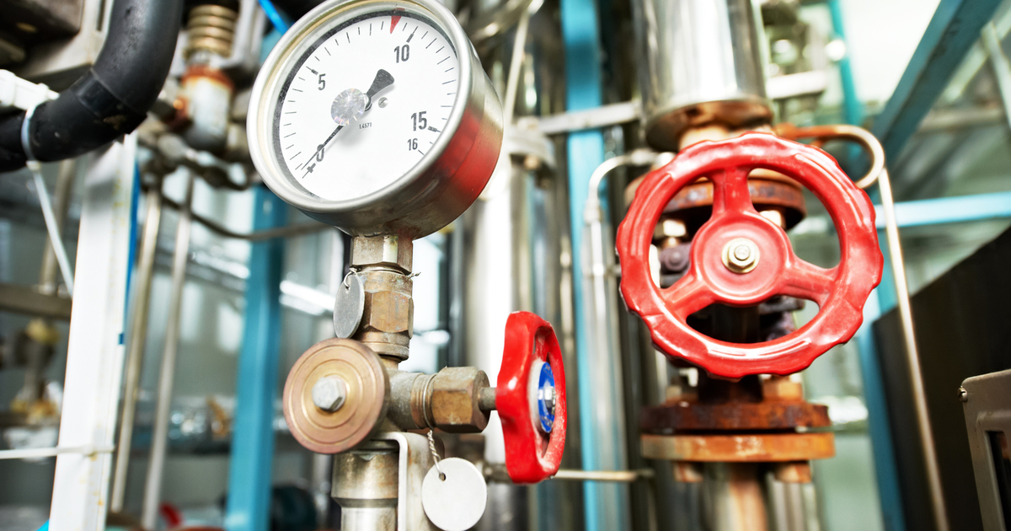
На публичные слушания представляется проект Актуализации схемы теплоснабжения города Москвы на период до 2032 года, разработанный во исполнение Федерального закона от 27.07.2010 № 190-ФЗ «О теплоснабжении» и в соответствии с постановлением Правительства РФ от 22.02.2012 № 154 «О требованиях к схемам теплоснабжения, порядку их разработки и утверждения». Информационные материалы по теме публичных слушаний представлены на экспозиции по адресу: г. Москва, Марксистская ул., 24 корп. 1, префектура ЦАО.
Экспозиция открыта с 03 ноября 2018 года по 09 ноября 2018 года (включительно).
Часы работы экспозиции: 06, 07, 08 и 09 ноября (рабочие дни) с 11:00 до 19:00;
03,04 и 05 ноября (выходные и праздничные дни) с 10:00 до 15:00.
На экспозиции проводятся консультации по теме публичных слушаний.
Собрание участников публичных слушаний состоится 13 ноября в 19:00 по адресу г. Москва, Марксистская ул., 24 корп. 1, актовый зал префектуры ЦАО.
Время начала регистрации участников - 18:00.
В период проведения публичных слушаний участники публичных слушаний имеют право представить свои предложения и замечания по обсуждаемому проекту посредством:
-записи предложений и замечаний в период работы экспозиции;
-выступления на собрании участников публичных слушаний;
-внесения записи в книгу (журнал) регистрации участвующих в собрании участников публичных слушаний;
-подачи в ходе собрания письменных предложений и замечаний;
-направления в течение недели со дня проведения собрания участников публичных слушаний письменных предложений, замечаний в Городскую комиссию по вопросам градостроительства, землепользования и застройки при Правительстве Москвы.
Контактные данные комиссии: номер справочного телефона 8 (495) 620-20-00 добавочный 57-885. Почтовый адрес: 123104, город Москва, Большая Бронная ул., дом 14. Электронный адрес: klubnichkinaev@mos.ru (Клубнички на Елена Владимировна).
Информационные материалы по проекту Актуализации схемы теплоснабжения города Москвы на период до 2032 года размещены на сайте Департамента жилищно-коммунального хозяйства города Москвы: https://www.mos.ru/dgkh/ в разделе «Документы», подраздел «Схемы развития ресурсоснабжения города Москвы».

Том 1 Книга 1.1 Приложение А
Том 1 Книга 1.1 Приложение Б
Том 1 Книга 1.1 Приложение В
Том 1 Книга 1.1 Приложение Г
Том 1 Книга 1.1
Том 1 Книга 1.2 Приложение А
Том 1 Книга 1.2 Приложение Б
Том 1 Книга 1.2 Приложение В
Том 1 Книга 1.2 Приложение Г Часть 1
Том 1 Книга 1.2 Приложение Г Часть 2
Том 1 Книга 1.2 Приложение Г Часть 3
Том 1 Книга 1.2 Приложение Г Часть 4
Том 1 Книга 1.2 Приложение Д
Том 1 Книга 1.2 Приложение Е
Том 1 Книга 1.2 Приложение Ж Часть 1
Том 1 Книга 1.2 Приложение Ж Часть 2
Том 1 Книга 1.2 Приложение И
Том 1 Книга 1.2 Приложение К
Том 1 Книга 1.2 Приложение Л
Том 1 Книга 1.2 Приложение М
Том 1 Книга 1.2
Том 1 Книга 1.3
Том 1 Книга 1.4 Приложение А
Том 1 Книга 1.4
Том 1 Книга 1.5
Том 1 Книга 1.6
Том 1 Книга 1.7
Том 1 Книга 1.8
Том 2 Книга 2.1
Том 2 Книга 2.2 Приложение А часть 1
Том 2 Книга 2.2 Приложение А часть 2
Том 2 Книга 2.2
Том 2 Книга 2.3
Том 2 Книга 2.4
Том 2 Книга 2.5
Том 2 Книга 2.6
Том 2 Книга 2.7
Том 3 Книга 3.1 Приложение Б
Том 3 Книга 3.1
Том 3 Книга 3_1 Приложение А

Адрес страницы: http://obruchev.mos.ru/presscenter/news/detail/7665295.html
Управа Обручевского района города Москвы

